ASSUNTO: Solicita ao Excelentíssimo Senhor Prefeito Municipal, que através de sua Secretária competente, a instalação de bueiros ecológicos no município de Mogi Mirim.
DESPACHO

SALA DAS SESSÕES____/____/_____

PRESIDENTE DA MESA

INDICAÇÃO Nº , DE 2015.

SENHOR PRESIDENTE,
SENHORES VEREADORES E VEREADORAS,

Preocupado com a preservação do meio ambiente o vereador Daniel Santos, solicita a prefeitura a instalação de bueiros ecológicos no município. Ao justificar a colocação dos bueiros ecológicos, o Vereador, lembra que as bocas de lobo das cidades, com o passar do tempo se tornaram verdadeiras lixeiras.
Os chamados bueiros ecológicos consistem em caixas de material termoplástico, cuja função é reter o lixo, impedindo que o mesmo vá para as galerias e consequentemente, chegue aos mananciais. “Tal iniciativa já existe em outras cidades, incluindo, na capital paulista, onde foi criado o projeto. Para se ter ideia, o tempo de limpeza dos bueiros caiu de quarenta minutos para cinco minutos com a implantação das caixas de bueiros ecológico”, lembramos que além de diminuir drasticamente a poluição que chega aos rios. “O sistema evita o refluxo do lixo pelas ruas da cidade e ainda aumenta a efetividade do serviço de limpeza, ou seja, a relação custo/benefício para a cidade é tremenda. Além disso, ajuda a combater as enchentes evitando que os bueiros acabem entupidos por lixo jogado nas ruas e outros resíduos”.
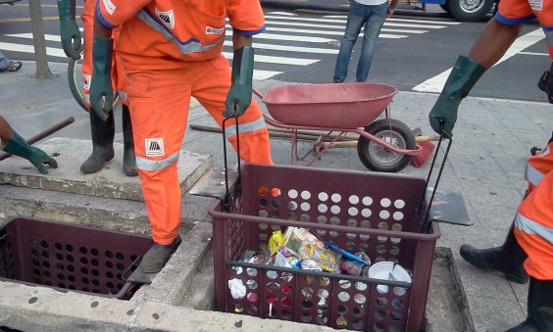

INDICAMOS, na forma regimental, e depois de ouvido o Douto Plenário desta Casa, que seja oficiado ao Ilustríssimo Sr. Prefeito Luís Gustavo Antunes Stupp, para que determine a sua Secretária Competente, a instalação de bueiros ecológicos no município de Mogi Mirim.

Sala das Sessões “Vereador Santo Rótolli”, em 18 de Maio de 2015.

VEREADOR: Daniel Gasparini dos Santos
“DANIEL SANTOS”


